Извещение о предоставлении земельных участков

В соответствии со ст. 39.2, ст. 39.18 Земельного кодекса РФ Администрация Курьинского района уведомляет:
о предоставлении в аренду гражданам:
- земельного участка из земель населенных пунктов, расположенного по адресу: Алтайский край, Курьинский район, с. Колывань, примерно в 5 м на запад от участка ул. Ленина 35, площадью 211 кв.м, для ведения личного подсобного хозяйства.

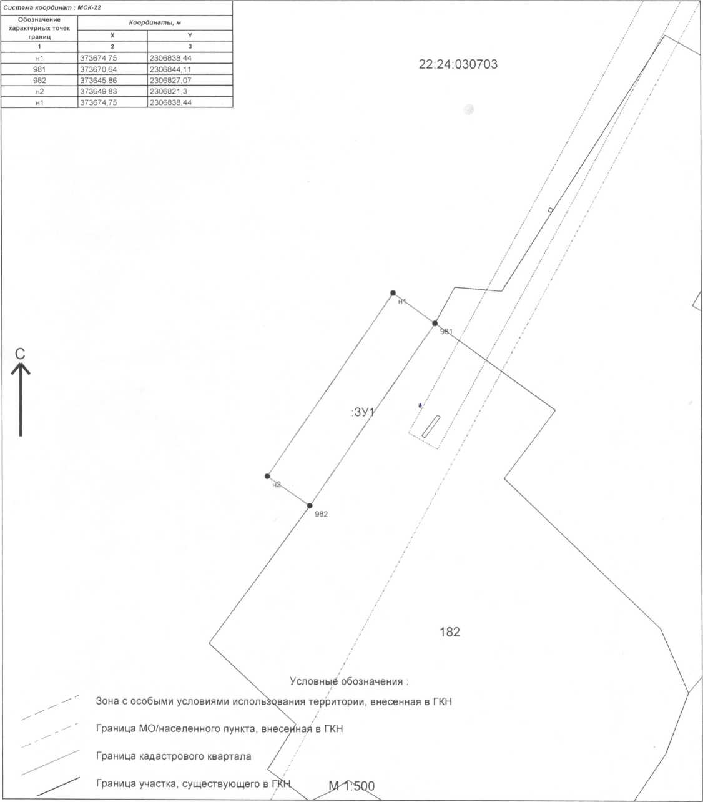

- земельного участка из земель населенных пунктов, расположенного по адресу: Алтайский край, Курьинский район, с. С. Усть-Таловка, ул. Полевая 46 «а», площадью 377 кв.м, для ведения личного подсобного хозяйства.

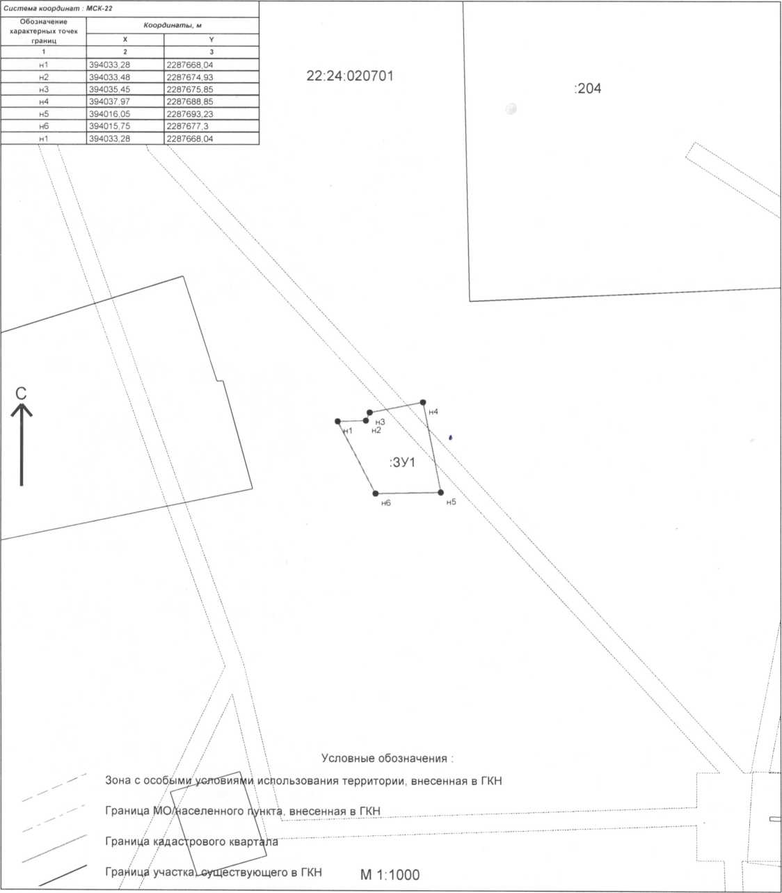

- земельного участка из земель населенных пунктов, расположенного по адресу: Алтайский край, Курьинский район, с. Колывань, ул. Пушкина 22 «а», площадью 1566 кв.м, для ведения личного подсобного хозяйства (с правом ИЖС).

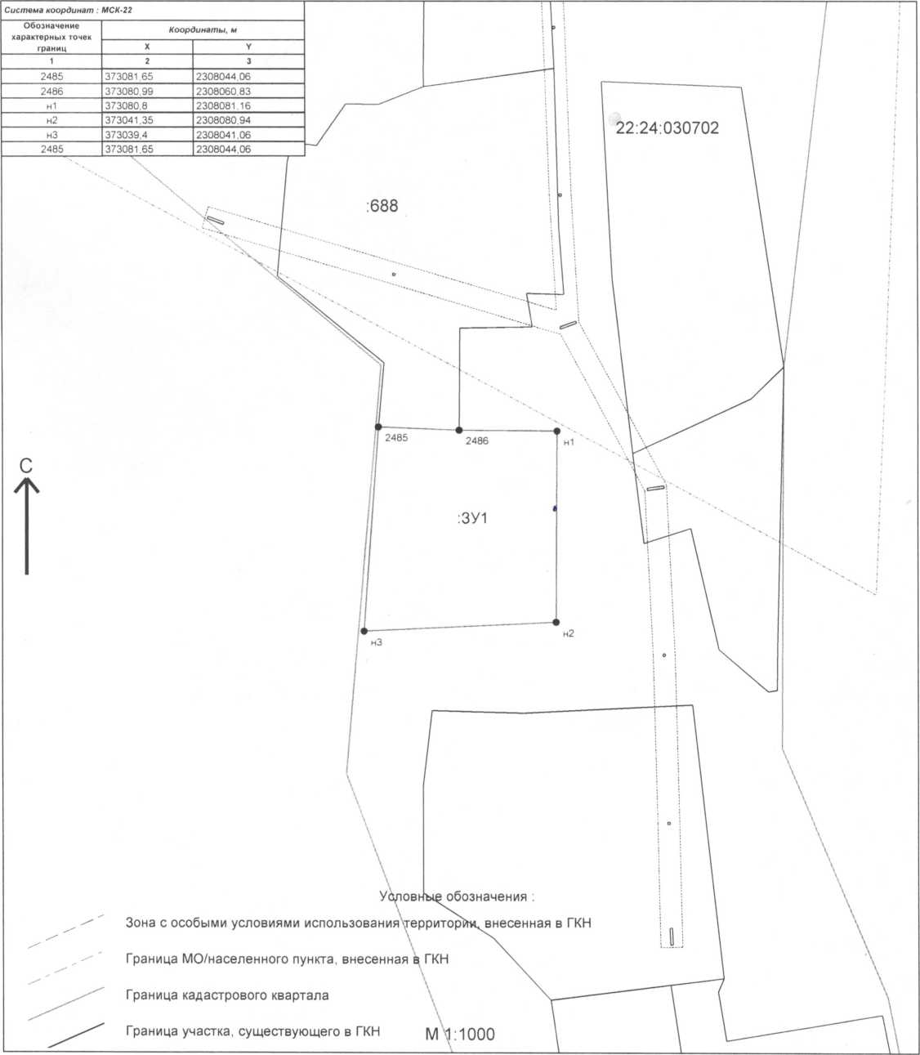

Граждане, заинтересованные в предоставлении данного земельного участка вправе подать заявления о намерении участвовать в аукционе по адресу: 658320, Алтайский край, Курьинский район, с. Курья, ул. Советская, 61. Заявления подаются лично или посредством почтовой связи на бумажном носителе. Дата окончания подачи заявлений 15 июля 2019 года. Ознакомиться со схемами расположения земельных участков можно в кабинете № 6 по указанному выше адресу с 8.30 до 16.30, на сайтах torgi.gov.ru, Администрации района: www.kurya.ru.

